Hrvatski zaavod za javno zdravstvo
Služba za epidemiologiju zaraznih bolesti
Verzija 2. Zagreb, 4. lipnja 2020.
UPUTE ZA LIJEČNIKE OBITELJSKE MEDICINE
Poštovani kolege,
Od 29. svibnja 2020. godine, definicija bolesti COVID-19 je revidirana i niže je važeća definicija:

Klinički kriteriji
Osoba koja ima barem jedan od niže navedenih simptoma¹:
- kašalj
- povišenu tjelesnu temperaturu
- dispneju, nedostatak zraka
- nagli gubitak mirisa, okusa ili promjenu okusa
Radiološki dijagnostički kriterij
Radiološki dokaz lezija kompatibilnih s COVID-19
Laboratorijski kriterij
Detekcija SARS-CoV-2 RNA u kliničkom uzorku
Epidemiološki kriteriji
Barem jedno od dvoje niže navedenoga:
- bliski kontakt² s oboljelim od COVID-19 unutar 14 dana prije početka simptoma
- bolesnik je unutar 14 dana prije početka simptoma bio korisnik ili zaposlenik ustanove za smještaj osjetljivih skupina u kojoj je potvrđena transmisija COVID-19.
Klasifikacija slučaja
- Moguć slučaj:
Osoba koja ispunjava kliničke kriterije
- Vjerojatan slučaj:
Osoba koja ispunjava kliničke kriterije i jedan od epidemioloških kriterija
ILI
Osoba koja ispunjava radiološki dijagnostički kriterij
- Potvrđen slučaj:
Osoba koja ispunjava laboratorijski kriterij
¹Dodatni, manje specifični, kriteriji mogu uključivati glavobolju, zimicu, bolove u mišićima, umor, povraćanje i/ili proljev.

² Bliski kontakt uključuje:
- Izravan tjelesni kontakt s oboljelim od COVID-19 (npr. rukovanje)
- Nezaštićen izravan kontakt s infektivnim izlučevinama oboljelog od COVID-19 (dodirivanje korištenih maramica golom rukom ili npr. ako se bolesnik iskašlje u osobu)
- Kontakt licem u lice s COVID-19 bolesnikom na udaljenosti manjoj od dva metra u trajanju duljem od 15 minuta
- Boravak u zatvorenom prostoru (npr. učionica, soba za sastanke, čekaonica u zdravstvenoj ustanovi itd.) s COVID-19 bolesnikom u trajanju duljem od 15 minuta
- Zdravstveni radnik ili druga osoba koja pruža izravnu njegu oboljelom od COVID-19 ili laboratorijsko osoblje koje rukuje s uzorcima oboljelog bez korištenja preporučene osobne zaštitne opreme (OZO) ili ukoliko je došlo do propusta u korištenju OZO
- Kontakt u zrakoplovu ili drugom prijevoznom sredstvu s bolesnikom dva mjesta ispred, iza, ili sa strane; suputnici ili osobe koje skrbe o bolesniku tijekom putovanja; osoblje koje je posluživalo u dijelu zrakoplova u kojem sjedi bolesnik (ako težina kliničke slike ili kretanje bolesnika upućuje na izloženost većeg broja putnika, bliskim kontaktima se mogu smatrati putnici cijelog odjeljka ili cijelog zrakoplova).

Napomena: termin „sumnja na infekciju COVID-19“ koja je korištena u dokumentu „Postupanje zdravstvenih djelatnika u slučaju postavljanja sumnje na COVID-19, bolest uzrokovanu novim koronavirusom (SARS—CoV-2)“, verzija 12, objavljena 2. travnja 2020. godine više se ne koristi. Pročitajte više u poglavlju niže koje slijedi:

Testiranje na COVID-19 indicirano je kod sljedećih pacijenata:
Pacijenti s akutnom infekcijom dišnog sustava (nagli početak barem jednog od sljedećih simptoma/znakova bolesti: kašalj, povišena tjelesna temperatura, dispneja/nedostatak zraka) ili nagli gubitak mirisa, okusa ili promjena okusa ili radiološki dokaz lezija kompatibilnih s COVID-19
I
Boravak unazad 14 dana prije početka simptoma u području/državi u kojem ima grupiranja bolesti ili je rasprostranjena transmisija bolesti*;
ILI
bliski kontakt s potvrđenim ili vjerojatnim slučajem oboljenja od COVID-19 unutar 14 dana prije početka simptoma;
ILI
Bolest zahtijeva hospitalizaciju;
ILI
bolesnik je unutar 14 dana prije početka simptoma bio korisnik ili zaposlenik ustanove za smještaj osjetljivih skupina.

Ako se na temelju kliničke slike ne može isključiti COVID-19, a kapaciteti testiranja to omogućuju, sve pacijente koji se obrate liječnicima sa simptomima/znakovima kompatibilnim s COVID-19 treba testirati na SARS-CoV-2 zbog aktivnog traženja oboljelih.
* prema klasifikaciji SZO dostupnoj na mrežnim stranicama https://www.who.int/emergencies/diseases/novel-coronavirus-2019/situation-reports/
i podacima ECDC-a dostupnima na mrežnim stranicama: https://qap.ecdc.europa.eu/public/extensions/covid-19/covid-19.html

Prema naputcima HZJZ i nadležnih epidemioloških službi u primarnoj zdravstvenoj zaštiti potrebno je uložiti napore u informiranje pučanstva primarno usmjereno na dva cilja:

- Spriječiti istovremeni boravak u čekaonicama osoba s respiratornim simptomima i drugih bolesnika.
- Smanjiti broj dolazaka kroničnih pacijenata bez akutnih zdravstvenih tegoba i to aktivnijim nadzorom pacijenata putem telefona.

Nužno je sve korisnike zdravstvene zaštite upoznati da u slučaju postojanja simptoma respiratorne infekcije (povišena temperatura, kašalj, otežano disanje, kratki dah), moraju obavezno najprije telefonski kontaktirati svojeg liječnika.

Ova obavijest o potrebi telefonskog dogovora treba biti:
- postavljena na istaknutom i dobro vidljivom mjestu na samom ulazu u dom zdravlja odnosno zdravstvenu ustanovu
- dovoljno velika, čitka i svima razumljiva
- sadržavati kontakt telefonski broj (fiksni ili mobitel) na koji oboljela osoba treba zvati zdravstvenog djelatnika (radi anamneze i prikupljanja podataka o mogućoj zarazi virusom SARS-CoV-2 te dogovora s liječnikom o daljnjem postupanju)
- ako je tako u razgovoru sa liječnikom dogovoreno i osoba se upućuje do doma zdravlja, odmah po dolasku telefonski kontaktira obiteljskog liječnika kako bi obavjestila da je stigla ispred doma zdravlja odnosno zdravstvene ustanove
- osoba koja ima respiratornu bolest, kod dolaska pred zdravstvenu ustanovu mora staviti masku za usta i nos ili papirnatu maramicu kojom će pokriti nos i usta ako nema masku.

Nakon što osoba/pacijent obavijesti telefonom liječnika ili medicinsku sestru da je stigla, zdravstveni djelatnik dolazi do pacijenta pacijentu se da kirurška maska a pacijent ulazi u prostor za izolaciju, pri tome ne ulazeći u zajedničke prostore (čekaonica i dr.)
Liječnik pacijenta pregleda i uzme bris za dijagnostiku COVID-19 koristeći osobnu zaštitnu opremu.

Osobe koje sumnjaju da imaju COVID-19 telefonom kontaktiraju nadležnog liječnika obiteljske medicine.

VAŽNO:

1. Pacijent cijelo vrijeme mora imati kiruršku masku ili papirnatu maramicu koja prekriva nos i usta, te ga se mora uputiti da koristi papirnatu maramicu u koju će kašljati ili kihati.
2. Pacijent ne smije koristiti javni prijevoz ni taksi. Preporučeno je da se pacijent do zdravstvene ustanove preveze u vlastitom automobilu ili da ga preveze netko od ukućana odnosno onih osoba s kojima je pacijent i inače bio u bliskom kontaktu. Vozač/ pratnja mora pričekati u automobilu i ne ulaziti u prostorije zdravstvene ustanove. Prilikom vožnje treba održavati udaljenost u socijalnom kontaktu na način da se oboljeli ili osoba sa simptomima smjesti dijagonalno od vozača, i to na stražnje sjedalo iza suvozača. Potrebno je izbjegavati nezaštićeni kontakt s potencijalno oboljelim od COVID-19 i njihovim stvarima Po završenom prijevozu, provesti higijenu mjesta i kabine brisanjem unutarnjih površina automobila sredstvom za dezinfekciju površina ili dezinfekcijskim maramicama.

Zdravstveni djelatnik tijekom pregleda pacijenta sa respiratornim simptomima treba biti adekvatno zaštićen: nošenje kirurške maske, zaštitnih naočala/vizira, rukavica za jednokratnu uporabu i jednokratnog ogrtača. Treba pokušati smanjiti fizički kontakt s takvim pacijentom kao i njegov kontakt s drugima, nastojati održati se na međusobnoj udaljenosti od najmanje 1 m osim tijekom fizikalnog pregleda. Kod zahvata koji generiraju aerosol, zdravstveni djelatnik treba koristiti FFP2 masku.
Nakon provedenog pregleda jednokratna zaštitna oprema odlaže se u za to predviđenu kantu za biološki otpad koja ima poklopac i s tim otpadom postupa se nadalje kao s infektivnim otpadom. Čišćenje i održavanje prostora u kojima se kreću oboljeli i oni za koje se sumnja da boluju od COVID-19 provodi se dezinfekcijskim sredstvima i prema uobičajenom protokolu za čišćenje u zdravstvenim ustanovama, odnosno prema naputcima HZJZ dostupnim na www.hzjz.hr.

Osobi koja se telefonski javi liječniku, a koja je unutar zadnjih 14 dana bila u konataktu s oboljelim od COVID-19, treba savjetovati da:
- ostane kod kuće u samoizolaciji i
- da obavezno telefonom kontaktira teritorijalno nadležnog epidemiologa ako već nisu stupili u kontakt (dati mu kontakt broj) radi provedbe mjere zdravstvenog nadzora. Strani državljani zovu na broj 112. Ukoliko je riječ o strancu i potrebi zdravstvenog nadzora, preporučamo da sam liječnik nazove dežurnog teritorijalno nadleženog epidemiologa i obavijesti ga o konkretnom slučaju.
- Ako je potreban liječnički pregled, preporuča se pregled obaviti i uzeti bris za dijagnostiku COVID-19 u kućnoj posjeti ili osobu uvesti u ambulantu na način da ne dolazi u kontakt s drugim pacijentima u čekaonici.

Osobama koje moraju ostati u samoizolaciji potrebno je omogućiti izostanak s posla, bolovanje – privremena nesposobnost za rad, kao i za one koji imaju simptome infekcije dišnih putova, imaju povišenu temperaturu, kratak dah i kašlju. Osoba u samoizolaciji treba biti u svojem domu, a ako je nužan izlazak iz kuće, treba koristiti kiruršku masku ili pokriti nos i usta papirnatom maramicom te što kraće boraviti izvan kuće, uz izbjegavanje javnog prijevoza i izbjegavanje kontakata s drugim ljudima.

Ako liječnik postavi sumnju na COVID-19, uzme bolesniku bris nazofaringsa i orofaringsa na CARS-CoV-2 ili organiizira uzimanje brisa za pacijenta i obavještava o sumnji teritorijalno nadležnog epidemiologa.

Do prispijeća nalaza brisa pacijent i bliski kontakti trebaju biti u samoizolacij. Samoizolaciju za pacijenta i bliske kontakte liječnik obiteljske medicine dogovara s teritorijalno nadležmnim epidemiologom.

Ako je rezultat brisa negativan, bolesniku i bliskim kontaktima se prekida samoizolacija.
Ako je rezultat brisa pozitivan, bolesniku se određuje izolacija u trajanju od 28 dana koja može biti u bolnici ili u vlastitom domu ako to dozvoljava zdravstveno stanje pacijenta i uvjeti stanovanja, a bliskim kontaktima kućna karantena/samoizolacija u trajanju od 14 dana.

Molimo vas da pratite internetske stranice kako biste imali uvid u najnovije podatke o epidemiološkoj situaciji i važećim uputama:
https://zdravstvo.gov.hr/koronavirus-i-mjere-prevencije/4952
https://www.hzjz.hr/medunarodna-istrazivanja/koronavirus-najnoviji-podatci/
https://www.hzjz.hr/sluzba-epidemiologija-zarazne-bolesti/pitanja-i-odgovori-o-novom-koronavirusu-2019-ncov/

Prilog 1. Obavijest putnicima, zdravim hrvatskim i stranim građanima prilikom ulaska u RH
Preporuke i upute Hrvatskog zavoda za javno zdravstvo.
Ovih preporuka i uputa dužni su se pridržavati hrvatski i strani državljani koji ulaze u Republiku Hrvatsku i to 14 dana od dana prelaska državne granice na sljedeći način:
- Tijekom prvih 14 dana od ulaska u Republiku Hrvatsku izlasci iz smještaja ograničavaju se samo na nužne: obavljanje posla ako se radi o poslovnom razlogu ulaska u Republiku Hrvatsku, obavljanje nužnih aktivnosti uz kontinuirano pojačano provođenje higijenskih mjera.
- Tijekom nužnih izlazaka iz smještaja preporuča se koristiti masku ili prekrivalo za nos i usta, održavati fizički razmak od drugih osoba (minimalno 1,5 metar) te provoditi higijenu ruku.
- Ruke što češće prati toplom vodom i sapunom i/ili koristiti dezinfekcijsko sredstvo za ruke koje treba dobro utrljati u dlanove. Izbjegavati dodirivanje lica, usta, nosa i očiju.
- Izbjegavati korištenje javnog prijevoza. U prijevoznom sredstvu poželjno je da je osoba sama ili isključivo s osobama koje dijele zajednički smještaj.
- Treba dosljedno izbjegavati grupiranja i javna okupljanja •Tijekom poslovnih sastanaka treba susretati što manji broj osoba, osigurati fizički razmak od 1,5 metra uz dostupnost dezinfekcijskih sredstava, izbjegavati nepotrebne sastanke.
- Tijekom boravka u smještaju takve osobe same pripremaju hranu, odnosno koriste usluge dostave hrane i pića. •Usluge plaćanja obavljaju se bezgotovinskim kartičnim plaćanjem ili on-line uslugama.
- Svako jutro potrebno je izmjeriti tjelesnu temperaturu, ukoliko je viša od 37,2, potrebno je izmjeru ponoviti nakon 10 minuta, te ako je temperatura ponovno viša od 37,2 potrebno je ostati kod kuće/u smještaju i javiti se izabranom liječniku obiteljske medicine ukoliko ga ima (hrvatski državljani), ili teritorijalno nadležnom epidemiologu.
- U slučaju pojave simptoma akutne respiratorne infekcije (kašalj, grlobolja, povišena tjelesna temperatura, kratak dah/otežano disanje, gubitak osjeta njuha i okusa) 2 potrebno je ostati kod kuće/u smještaju i javiti se izabranom liječniku obiteljske medicine ukoliko ga ima (hrvatski državljani), ili teritorijalno nadležnom epidemiologu.
- U slučaju nagle pojave teških, po život ugrožavajućih simptoma osoba se javlja hitnoj medicinskoj službi.
Ako nastupe simptomi bolesti dišnih putova.
Ako razvijete simptome bolesti dišnih puteva (povišena tjelesna temperatura, kašalj, kratkoća daha, otežano disanje, grlobolja, slabost) javite se telefonom svom izabranom liječniku, koji će na temelju Vašeg zdravstvenog stanja procijeniti potrebu za eventualnim testiranjem na novi koronavirus. Ako Vam zatreba liječnička pomoć zbog razloga koji nisu respiratorna bolest, nazovite izabranog liječnika ili neka ga kontaktira netko od Vaših ukućana radi konzultacije i dogovora o kućnoj posjeti. Ne iditesami u zdravstvenu ustanovu bez prethodne telefonske najave. Više podataka o koronavirusnoj bolesti i mjerama smanjenja rizika od širenja bolesti možete pročitati na mrežnim stranicama HZJZ-a https://www.hzjz.hr/sluzba-epidemiologija-zarazne-bolesti/koronavirus-najnovije-preporuke/ te dobiti od izbranog liječnika i teritorijalno nadležnog epidemiologa.

Prilog 2. Izolacija potvrđenih slučajeva COVID-19 čije zdravstveno stanje ne zahtijeva bolničko liječenje (blaga klinička slika bez prisustva kroničnih bolesti)
KUĆNA IZOLACIJA
Minimalni kriteriji:
- Infrastruktura
- valjan telefon
- struja
- grijanje
- pitka voda
- kupaonica s valjanim umivaonikom
- sustav kanalizacije (može i septička jama)
- Smještaj za oboljelog
- osigurati odvojenu sobu za oboljelog
- osigurati jednostavan pristup u kupaonicu, a u koliko u kući postoji više funkcionalnih kupaonica, osigurati jednu samo za oboljelog
- Skrb za oboljelog
- osigurati osobu koja će skrbiti o oboljelom, koja nema kronične bolesti i nije u visokom riziku od obolijevanja
- osigurati pripremu hrane
- osigurati pranje rublja
- osigurati sredstva za higijenu te osobnu zaštitu: maske, maramice, sredstva za osobnu higijenu
- osigurati odgovarajuću dezinfekciju
- osigurati odgovarajuće odlaganje otpada – posebna vrećica koja se zatvara i tek onda odlaže u kući otpad
U slučajevima u kojima će se skrb pružati kod kuće, zdravstveni djelatnik treba procijeniti je li stambeni prostor prikladan za pružanje skrbi, te jesu li pacijent i članovi kućanstva sposobni pridržavati se mjera opreza koje će se preporučiti u sklopu izolacije kućne njege (npr. higijena ruku, higijena dišnog sustava, čišćenje okoliša, ograničenja kretanja oko kuće ili izvan nje) i mogu li rješavati pitanja sigurnosti (npr. opasnosti od slučajnog gutanja i požara povezane s upotrebom sredstava za pranje čišćenje ruku na bazi alkohola).
Treba biti osigurana stalna komunikacija s liječnikom za vrijeme trajanja kućne njege - tj. sve dok pacijent ne ozdravi u potpunosti. Potrebno je više informacija o samoj bolesti i prijenosu za točno definiranje trajanja izolacije kod kuće.
Oboljelu osobu i članove kućanstva treba educirati o osobnoj higijeni, osnovnim mjerama sprečavanja infekcije te kako brinuti o članu obitelji koji ima potvrđenu bolest COVID-19 da bi se spriječilo širenje infekcije na kućne kontakte. Oboljeloj osobi i članovima kućanstva treba omogućiti edukaciju i stalnu podršku tijekom trajanja izolacije kod kuće.
Oboljela osoba i članovi kućanstva trebaju se pridržavati sljedećih preporuka:
• Smjestiti pacijenta u dobro prozračenu jednokrevetnu sobu (tj. s mogućnošću otvaranja prozora i vrata).
• Ograničiti kretanje pacijenta po kući i ograničiti zajednički prostor. Osigurajte da su zajedničke prostorije dobro prozračene (npr. kuhinja i kupaona).
• Članovi kućanstva trebali bi boraviti u drugoj sobi ili, ako to nije moguće, održavati udaljenost od najmanje 1 m od bolesne osobe (npr. spavati u odvojenom krevetu).*
• Ograničite broj njegovatelja. U idealnom slučaju jedna osoba dobrog zdravlja (koja nema kronično ili imunokompromitirajuće stanje) treba skrbiti o oboljeloj osobi. Posjete se ne smije dopustiti dok se pacijent potpuno ne oporavi.
• Provodite higijenu ruku nakon bilo koje vrste kontakta s oboljelim ili njegovom neposrednom okolinom. Higijena ruku također se treba provoditi prije i nakon pripreme hrane, prije jela, nakon korištenja toaleta i kad god ruke izgledaju prljavo. Za pranje ruku treba koristiti tekuću vodu i sapun, a ako to u datom trenutku nije izvedivo može i dezinfekcijsko sredstvo na bazi alkohola koje treba dobro utrljati u dlanove.
• Nakon pranja ruku sapunom i vodom, za sušenje ruku poželjno je koristiti papirnate ručnike za jednokratnu upotrebu. Ako takvi nisu dostupni, koristite ručnike i zamijenite ih kada postanu vlažni.
• Oboljela osoba treba koristiti kiruršku masku što je više vremena moguće da bi se spriječilo širenje kapljica prilikom kihanja i kašljanja. Pojedinci koji ne podnose masku trebali bi primjenjivati strogu respiratornu higijenu - to jest, usta i nos trebaju prekriti papirnatom maramicom za jednokratnu upotrebu prilikom kašljanja ili kihanja. Maramice korištene za prekrivanje usta i nosa nakon upotrebe treba odbaciti.
• Njegovatelji trebaju nositi masku koja pokriva usta i nos kada se nalaze u istoj sobi kao i pacijent. Tijekom uporabe i boravka u istoj prostoriji sa oboljelom osobom maske se ne smiju dirati, skidati pa vraćati. Ako se maska ​​smoči ili zaprlja od izlučevina, mora se odmah zamijeniti novom čistom, suhom maskom. Uklonite masku na odgovarajući način, ne dodirujte prednju stranu. Odbacite masku odmah nakon upotrebe i operite ruke.
• Izbjegavajte izravan dodir s tjelesnim tekućinama, posebno oralnim ili respiratornim izlučevinama, te stolicom. Koristite jednokratne rukavice i masku pri pružanju njege usne šupljine i dišnog sustava te pri rukovanju sa stolicom, urinom i drugim otpadom. Prije i nakon uklanjanja maske i rukavica operite ruke.
• Ne koristite ponovo već korištene maske ili rukavice.
• Oboljela osoba treba imati zasebnu posteljinu i pribor za jelo. Posteljinu i pribor za jelo treba oprati deterdžentom i vodom nakon upotrebe te ih se može ponovno koristiti.
• Dnevno čistite i dezinficirajte površine koje se često dodiruju u sobi u kojoj pacijent boravi, poput noćnih ormarića, kreveta i ostalog namještaja. Za čišćenje najprije treba koristiti sapun ili deterdžent za kućanstvo, a nakon ispiranja treba primijeniti uobičajeno dezinfekcijsko sredstvo za kućanstvo koje sadrži 0,5% natrijevog hipoklorita. Vidjeti i dokument o dezinfekciji prostora na stranicama HZJZ https://www.hzjz.hr/wp-content/uploads/2020/02/Korona-prostorije_.pdf
• Očistite i dezinficirajte površine u kupaoni i WC-u barem jednom dnevno. Za čišćenje najprije treba koristiti sapun ili deterdžent za kućanstvo, a nakon ispiranja potrebno je nanositi uobičajene dezinficijense za kućanstva koji sadrže 0,5% natrijevog hipoklorit. **
*Izuzetak za majke koje doje. Majka treba nositi masku u blizini djeteta te redovito prati ruke prije i nakon bliskog kontakta s djetetom. ** Većina otopina izbjeljivača za kućanstva sadrži 5% natrijevog hipoklorit.
• Očistite pacijentovu odjeću, posteljinu, ručnike za kupanje i ručnike za ruke uobičajenim deterdžentom za pranje rublja i vodom ili strojnim pranjem na 60–90 °C uobičajenim deterdžentom za domaćinstvo i temeljito ih osušite. Kontaminiranu posteljinu stavite u vrećicu za rublje. Ne tresti prljavo rublje i izbjegavajte da kontaminirani materijali dođu u dodir s kožom i odjećom.
• Potrebno je koristiti rukavice i zaštitnu odjeću (npr. plastične pregače) pri čišćenju površina ili rukovanju odjećom ili posteljinom zaprljanom tjelesnim tekućinama. Ovisno o kontekstu, mogu se koristiti ili rukavice za čišćenje ili rukavice za jednokratnu uporabu. Nakon upotrebe, rukavice za čišćenje treba očistiti sapunom i vodom i dekontaminirati 0,5% -tnom otopinom natrijevog hipoklorita. Rukavice za jednokratnu uporabu treba odbaciti nakon svake uporabe. Prije i nakon uklanjanja rukavica operite ruke.
• Rukavice, maske i drugi otpad koji nastaje tijekom kućne njege oboljelog treba staviti u vrećicu u kantu za smeće s poklopcem u bolesničkoj sobi prije nego što se odloži kao infektivni otpad.
• Izbjegavajte druge vrste izlaganja kontaminiranim predmetima iz neposrednog okruženja pacijenta (npr. nemojte dijeliti četkice za zube, cigarete, pribor za jelo, posuđe, pića, ručnike, krpe ili posteljinu).
• Kad zdravstveni djelatnici pružaju njegu u kući, koristiti odgovarajuću osobnu zaštitnu opremu i slijediti mjere opreza.

Prilog 3. Preporuke za liječnike obiteljske medicine prilikom pregleda osoba kod kojih se sumnja na COVID-19, uključujući i osobe u samoizolaciji/kućnoj karanteni
Oboljelom pod sumnjom na COVID-19 treba staviti kiruršku masku, smjestiti ga u zasebnu prostoriju/sobu i zatvoriti vrata (ako je moguće u sobu za izolaciju oboljelih s infekcijama koje se prenose zrakom).
Zdravstveni djelatnici trebaju primjenjivati standardne mjere zaštite pri kontaktu s bolesnicima, što podrazumijeva primjenu mjera za sprečavanje infekcija koje se prenose kontaktnim putem (jednokratni ogrtač/pregača, jednokratne rukavice, zaštitne naočale) i zrakom (minimalno kirurške maske, a po mogućnosti FFP2 maske). Kod intervencija koje generiraju aerosol (npr. intubacija, bronhoskopija) koristiti FFP3.
Ako zdravstveni djelatnik uzima briseve gornjih dišnih puteva (bris nazofarinksa i orofarinska, aspirat nazofarinksa) preporuča se zaštita FFP2 maskom ako je to moguće (Prilog 4)

Prilog 4. Preporučeni minimalni set osobne zaštitne opreme (OZO) za zdravstvene djelatnike koji skrbe za oboljelog sa sumnjom na COVID-19 ili za potvrđeni slučaj COVID-19

Zaštita | Preporučena OZO
Zaštita dišnog sustava | FFP2 ili FFP3 maska*
Zaštita očiju | Zaštitne naočale (ili štitnik za lice)
Zaštita tijela | Vodonepropusni ogrtač sa dugim rukavima
Zaštita ruku | rukavice
*U slučaju nedostatka FFP2 ili FFP3 maske, preporučeno je korištenje kirurške maske. Ako se koristi kirurška maska, rizik za zdravstvenog djelatnika potrebno je procijeniti na individualnoj razini.
Zaštita dišnog sustava
Potrebno je unaprijed isprobati FFP2 ili FFP3 maske jer različito odgovaraju korisnicima ovisno o veličini i proizvođaču.
ECDC preporuča upotrebu FFP2 ili FFP3 maske kod obrade sumnje na COVID-19 ili kod obavljanja bilo kakvih postupaka oko potvrđenog slučaja COVID-19. Kada se provode zahvati prilikom kojih se stvara aerosol, uvijek treba koristiti FFP3 masku.
Zaštita očiju
Zaštitne naočale trebaju dobro prijanjati korisniku.
Zaštita tijela
Preporučeni vodonepropusni ogrtač s dugim rukavima ne mora biti sterilan, osim kad se koristi u sterilnom okruženju (npr. operacijskoj sali).
U slučaju nedostupnosti vodonepropusnog ogrtača, moguće je koristiti jednokratnu plastičnu pregaču koja se stavi preko vodopropusnog ogrtača.
Slika 1. Preporučeni minimalni set OZO za zdravstvene djelatnike koji skrbe za oboljelog sa sumnjom na COVID-19 ili potvrđeni slučaj COVID-19
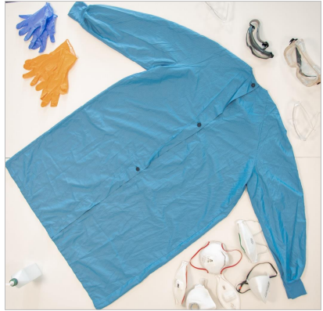
Treba imati na umu da jedna veličina OZO ne odgovara svim osobama. Ukoliko veličina OZO nije prilagođena osobi koja ju nosi, zaštita nije osigurana.

- NAVLAČENJE ZAŠTITNE OPREME

- Pravilna higijena ruku
Prije navlačenja OZO, najprije treba provesti pravilnu higijenu ruku. Za higijenu ruku, osim pranja, potrebno je koristiti i alkoholno sredstvo za dezinfekciju ruku slijedeći upute proizvođača.
Slika 2. Korištenje alkoholnog dezinficijensa za ruke prije oblačenja OZO
- Navlačenje vodonepropusnog ogrtača sa dugim rukavima
Nakon pranja ruku, sljedeći korak je navlačenje vodonepropusnog ogrtača sa dugim rukavima. Postoje različite vrste zaštitnih ogrtača. Ukoliko se ogrtač kopča ili veže straga, potreban je asistent prilikom oblačenja ogrtača (Slika 3 i Slika 4).
Slika 3. Navlačenje zaštitnog ogrtača Slika 4. Zakopčavanje zaštitnog ogrtača od strane asistenta
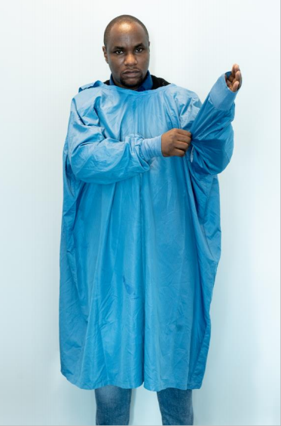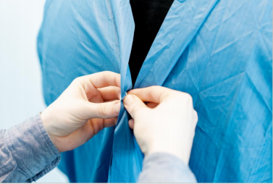

- Stavljanje FFP maske i provjera prijanjanja
Slika 5. Stavljanje FFP maske Slika 6. Provjera prijanjanja FFP maske
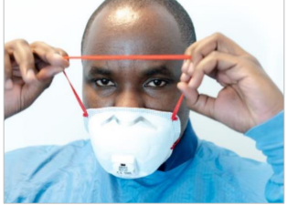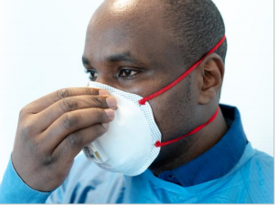

Ukoliko FFP maske nisu dostupne, moguće je koristiti kiruršku masku.
Slika 7. Pravilno korištenje kirurške maske
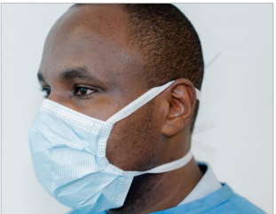

- Stavljanje zaštitnih naočala
Slika 8. Dvije vrste zaštitnih naočala
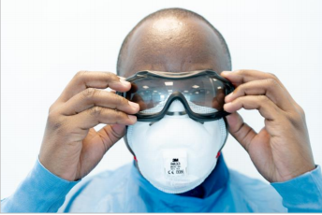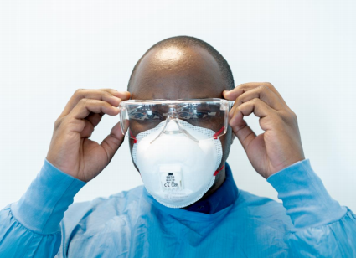

- Navlačenje rukavica
Prilikom navlačenja rukavica potrebno je rukavice prevući preko ruba zaštitnog odijela.
Slika 9. Ispravno navučena rukavica
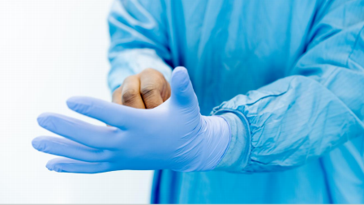

- SVLAČENJE ZAŠTITNE OPREME

Svlačenje zaštitne opreme je ključni korak u sprječavanju infekcije. Najprije se svlače rukavice koje se smatraju najkontaminiranijim dijelom zaštitne opreme nakon korištenja. Prije nego se svuku, rukavice se mogu prvo dezinficirati alkoholnim dezinficijensom. Rukavice se trebaju svući kroz osam koraka prikazanih na slici 10. Skinute rukavice treba odložiti u predviđeni infektivni otpad.
Slika 10. Pravilno svlačenje rukavica
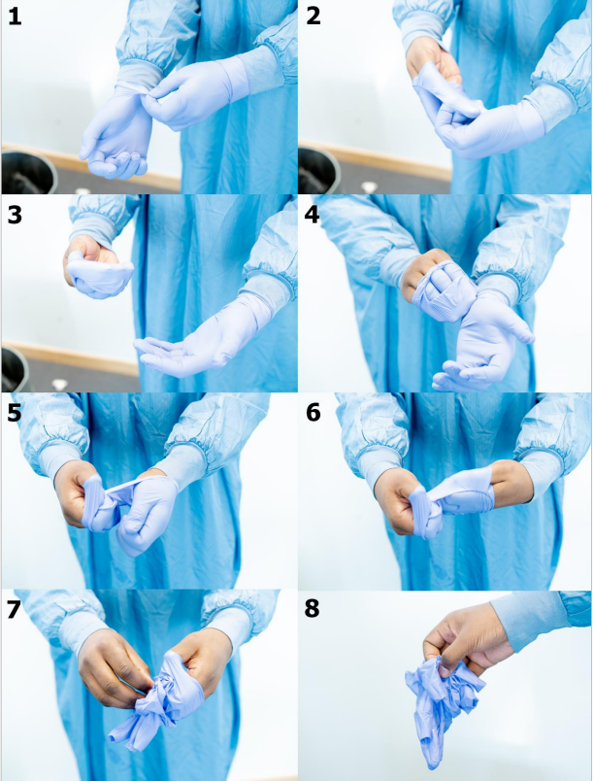

Nakon svlačenja rukavica, treba provesti higijenu ruku i navući novi par rukavica prije nastavka svlačenja opreme.
Nakon stavljanja novih rukavica treba svući zaštitni ogrtač.
Ako se koristi ogrtač sa stražnjim kopčanjem, potrebna je pomoć asistenta koji treba nositi zaštitne rukavicei kiruršku masku. Nakon što asistent pomogne u otkopčavanju zaštitnog ogrtača treba svući rukavice i potom obaviti higijenu ruku koristeći alkoholni dezinficijens.
Kada je ogrtač otkopčan, zdravstveni djelatnik ga svlači tako da ga hvata za stražnji dio i povlači od tijela, ostavljajući prednji dio koji je bio izložen iznutra (Slika 11). Ovisno o vrsti ogrtača, potrebno ga je odložiti u infektivni otpad (ako se radi o jednokratnom ogrtaču) ili u spremnik za dezinfekciju (ako se radi o ogrtačima koji se nakon dezinfekcije mogu ponovno primijeniti).
Slika 11. Pravilno svlačenje zaštitnog ogrtača
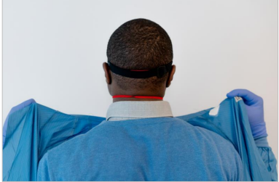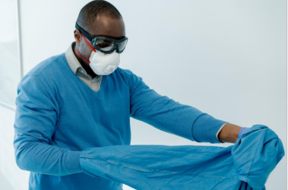
Nakon skidanja zaštitnog ogrtača slijedi skidanje zaštitnih naočala. Naočale se skidaju tako da se ispod elastične vrpce na stražnjoj strani glave stave palac i kažiprst i naočale se skinu kako je prikazano na slici 12. Ako se radi o naočalama koje nemaju elastičnu vrpcu one se skidaju kako je prikazano na slici 13. Potrebno je izbjegavati dodirivanje prednjeg dijela naočala koji bi mogao biti kontaminiran. Po skidanju naočala s glave potrebno ih je odložiti u ogovarajući spremnik ovisno o tome jesu li jednokratne ili višekratne.
Slika 12. Pravilno skidanje zaštitnih naočala s elastičnom vrpcom
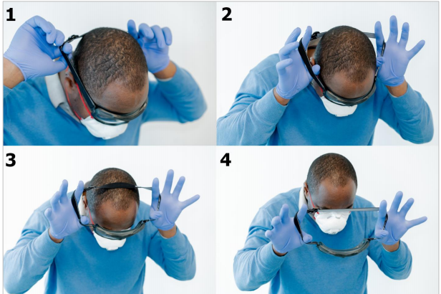
Slika 13. Pravilno skidanje naočala bez elastične vrpce
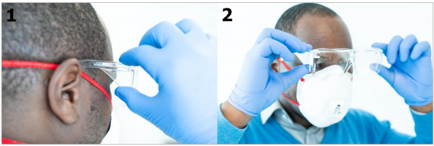

U zadnjem koraku skida se FFP maska na način da se palac i kažiprst stave ispod elastične vrpce kojom je FFP maska pričvršćena i da se maska skine na način kako je prikazano na slici 14. FFP maska (ili kirurška maska) moraju biti odloženi u infektivni otpad. Bitno je ne dotaknuti prednju stranu maske rukavicama prilikom skidanja (osim elastične trake).
Slika 14. Pravilno skidanje FFP maske
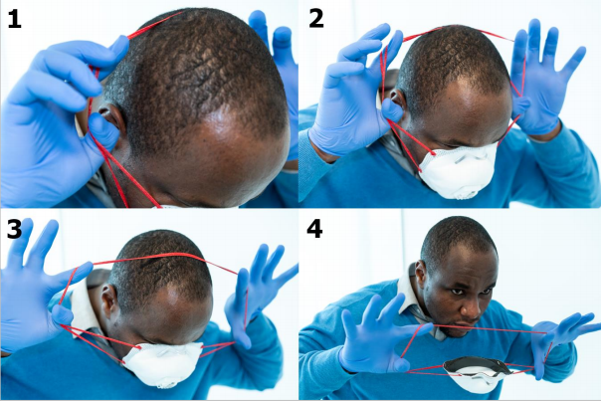
U zadnjem koraku treba skinuti zaštitne rukavice kao što je prikazano na slici 10. Prije skidanja rukavice možete dezinficirati alkoholnim dezinficijensom za ruke i odložiti ih u infektivni otpad.
Na kraju treba provesti pravilnu higijenu ruku: pranje vodom i sapunom i dezinfekcija alkoholnim dezinficijensom prema uputama proizvođača.

